Государственное бюджетное образовательное учреждение высшего профессионального образования "Красноярский государственный медицинский университет имени профессора В.Ф.Войно-Ясенецкого" Министерства здравоохранения и социального развития Российской Федерации

Кафедра травматологии, ортопедии и нейрохирургии с курсом ПО
Зав.кафедры д.м.н., доцент: Шнякин П.Г.
Реферат на тему:

«Черепно-мозговая травма
СГМ,УГМ»

Выполнил:
Ординатор 1 года
Евстратов Никита Игоревич
Определение.
Черепно-мозговой травмой (сокращенно – ЧМТ) называется комплекс повреждений лица и головы, который может затрагивать мягкие ткани, кости, головной мозг и его оболочки. В России, как и во всем мире, этот вид травм встречается довольно часто, они – одна из самых распространенных причин инвалидности и смертности. В нашей стране ежегодно диагностируется от 600 тысяч до 1 миллиона 200 тысяч случаев ЧМТ. Они бывают разной степени тяжести, и далеко не всегда требуется хирургическое лечение. Но даже после легкой травмы могут долго сохраняться последствия в виде тех или иных симптомов.

Эпидемиология.
ЧМТ - одна из доминирующих причин смертности среди населения моложе 45 лет, имеющая лидирующие позиции по инвалидизации. Как причина смертности в мире, ЧМТ занимает 3-е место после сердечно-сосудистых и онкологических заболеваний. В структуре травматизма нарушения функции ЦНС выявляются в 30-40 %, при этом инвалидность регистрируется в 25-30 %. Самыми частыми причинами ЧМТ являются дорожно-транспортные происшествия, далее криминальные, спортивные и производственные механические травмы. По данным ВОЗ ЧМТ составляет около 40% от всех видов травм, с тенденцией к приросту в 2 % ежегодно. Соотношение между мужчинами и женщинами равно 3:1. В России каждый год ЧМТ получают около 600 тыс. человек, из которых примерно 50 тыс. имеют летальный исход или приобретают стойкую утрату трудоспособности. Легкая черепно-мозговая травма (ЛЧМТ) лидирует в составе черепно-мозгового травматизма и составляет 60-90% всех пострадавших. Пропорция распространенности ЛЧМТ к тяжелой равняется 22:1. Отношение сотрясения головного мозга к УГМ легкой степени тяжести составляет около 4:1. Смертность при ЛЧМТ равна 0,04-0,29% и чаще представлена внутричерепными гематомами. Характер ЧМТ зависит от тяжести травмы. Закрытая ЧМТ преобладает среди всех ЧМТ (82- 91%), открытая ЧМТ встречается реже (9-15,1%). При этом если рассматривать характер травмы при тяжелой ЧМТ, доля открытой ЧМТ возрастает до 47,5%. Эффективность и качество лечения зависит от организации своевременной, полноценной диагностической помощи, хирургического и консервативного лечения, профилактики осложнений.

КЛАССИФИКАЦИЯ.
Каждую классификацию можно рассматривать как основу научнопрактического обобщения. Она является системой взаимосвязанных понятий и отражает их общность, закономерность, иерархию. Таким образом, классификация ЧМТ нужна для универсализма клинического медицинского диагноза, создания оптимальных тактик и стандартов консервативного и хирургического методов лечения.
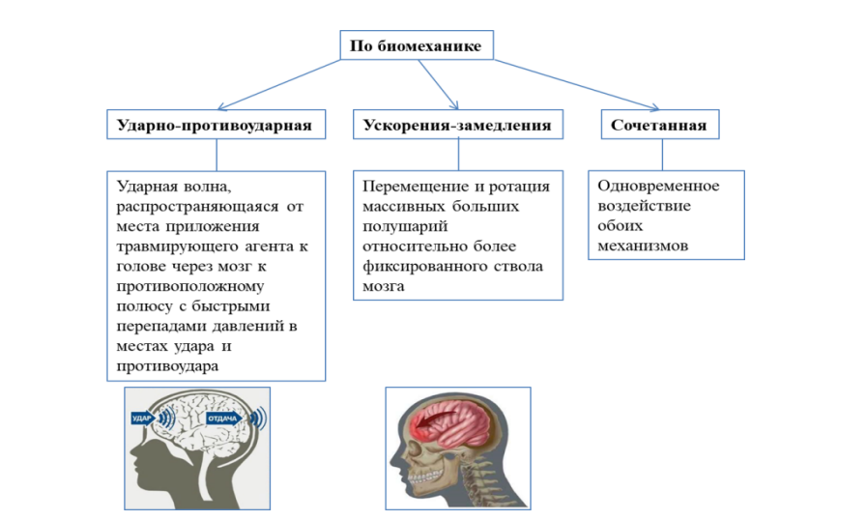
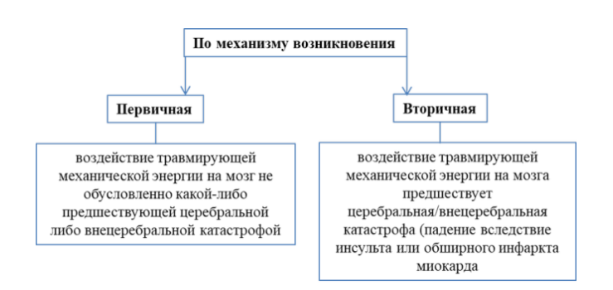
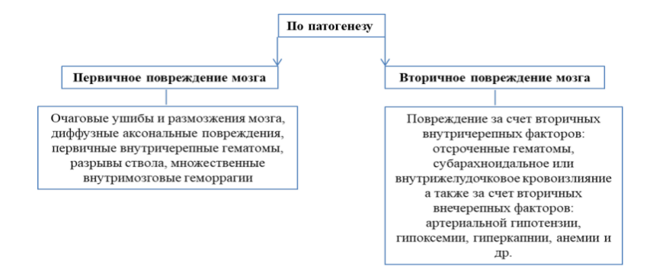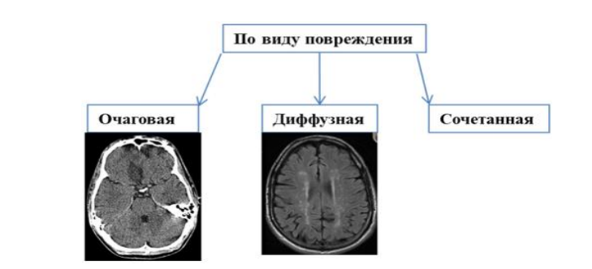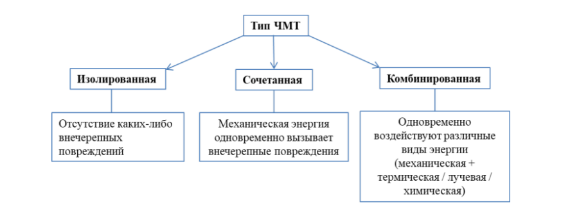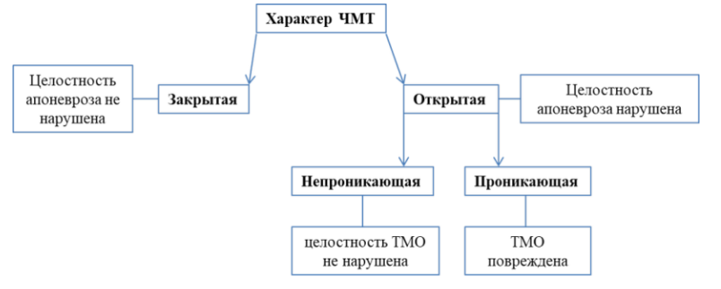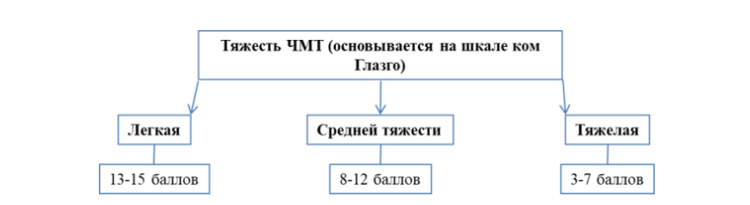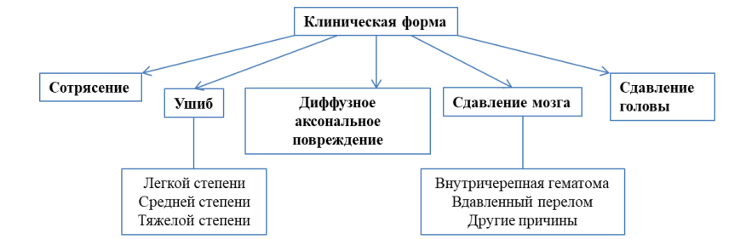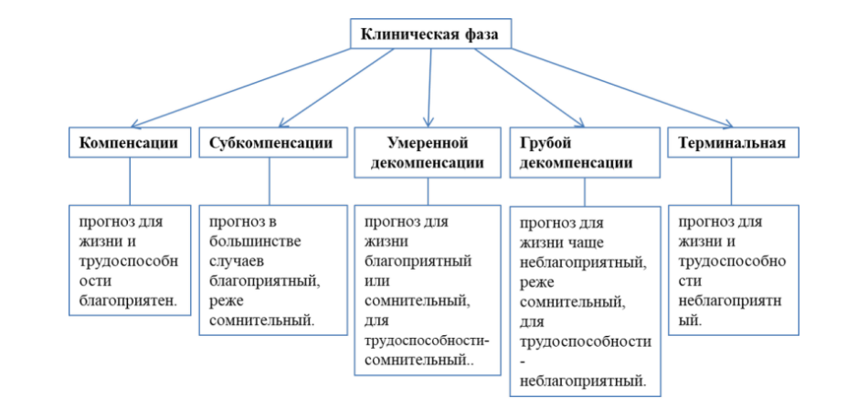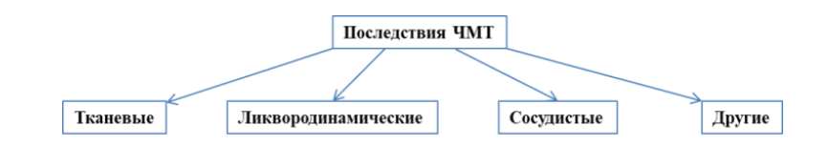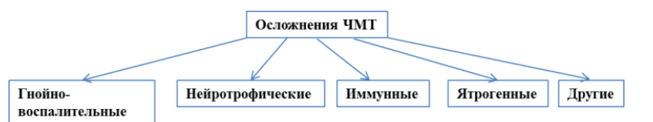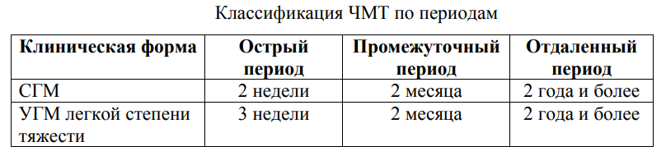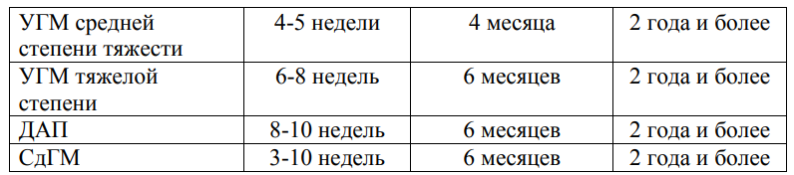
Таблица 4
Шкала исходов Глазго для ЧМТ

Исход ЧМТ | Клинические проявления
Хорошее  восстановление | Пациент ведёт нормальный образ жизни, сохраняется прежний уровень активности, который был до заболевания
Умеренная инвалидизация | У пациента сохраняется снижение активности, вследствие функционального дефицита, при этом пациент не нуждается в посторонней помощи
Тяжёлая инвалидизация | Грубые функциональные расстройства (двигательные, психические). Пациент нуждается в постороннем уходе
Вегетативное состояние | Больные находятся в бодрствующем состоянии, но без познавательной активности.
Смерть

Патогенез.
В патогенезе ЧМТ различают первичные и вторичные механизмы повреждения головного мозга. К первичным механизмам относят: размозжение мозговой ткани и очаговые УГМ; внутримозговая гематома (ВМГ); диффузное аксональное повреждение (ДАП), разрыв или контузия ствола мозга, повреждения черепно-мозговых нервов. Среди вторичных повреждений различают интракраниальные и экстракраниальные. К интракраниальным относят: нарушения ликвороциркуляции и гемоциркуляции вследствие внутрижелудочкового (ВЖК) и субарахноидального кровоизлияний (САК); сдавление головного мозга (СдГМ) вследствие внутричерепных гематом; набухание мозга вследствие венозного полнокровия, отека, гиперемии. К экстракраниальным повреждениям относят: 25 1. Артериальная гипо- и гипертензия. Высокое артериальное давление встречается в 2 раза чаще, чем низкое давление. Механизмом гипертензии являются гиперкатехоламинемия и повышение тонуса симпатической нервной системы. Артериальная гипотония является опасным осложнением ЧМТ, обусловленным уменьшением объема циркулирующей крови; может являться одним из проявлений травматического шока. 2. Гипоксия. Различают анемическую, гипоксическую, ишемическую гипоксии. Анемическая гипоксия наступает при кровопотере, чаще при сочетанной травме. Гипоксическая гипоксия является результатом обструкции дыхательных путей при аспирации кровью/содержимым желудка/ торакальной травме. Ишемическая гипоксия может быть локальной (непосредственное сдавление гематомой головного мозга), региональной (из-за спазма/тромбирования/сдавления крупного мозгового сосуда), тотальной (при значительном повышении ВЧД или снижении системного АД, что ведет к гипоперфузии мозга). 3. Гипо- и гиперкапния. Обструкция воздухоносных путей или их компрессия, а также гипоксия организма приводят к гиперкапнии. Гиперкапния вызывает повышение ВЧД путем церебральной вазодилятации. 4. Гипо- и гипернатриемия. Гипернатриемия часто сопровождается гиперосмолярностью, обусловленной стрессовой гипергликемией. Стойкая гиперосмолярность и гипернатриемия нарушают функции внутренних органов, повышают риски гнойно-воспалительных осложнений, ухудшают микроциркуляцию. При гипонатриемии в условиях гипоосмолярности происходит накопление жидкости в поврежденных участках вещества головного мозга с последующим нарастанием отека головного мозга, повышением ВЧД. 5. Гипертермия. Нарушения терморегуляции наиболее часто проявляются в виде гипертермии. Причиной гипертермии является повреждение центральных механизмов терморегуляции, высвобождение цитокинов в ткани мозга в ответ на травму. Гипертермия повышает общие 26 метаболические потребности и в частности головного мозга, что, при отсутствии адекватного увеличения объемного мозгового кровотока, способно усугубить развитие отека мозга и внутричерепной гипертензии. 6. Нарушения углеводного обмена. При тяжелой ЧМТ наблюдается высвобождение адренокортикотропного гормона с инициацией глюконеогенеза кортикостероидами и последующим развитием гипергликемии. Стимуляция центральной симпатической системы приводит к освобождению катехоламинов надпочечниками с последующей гликемией и лактацидозом. 7. ДВС-синдром. Фактор свертывания крови III (тканевой тромбопластин) и тканевой активатор плазминогена при деструкции мозговой ткани могут выйти в системный кровоток с вызыванием ДВС-синдрома. Множественный микротромбоз ухудшает течение полиорганной недостаточности в виде нарастания почечной, печеночной недостаточностей, респираторного дистресс-синдрома взрослых. Последующая коагулопатия может служить причиной отсроченных внутримозговых гематом.

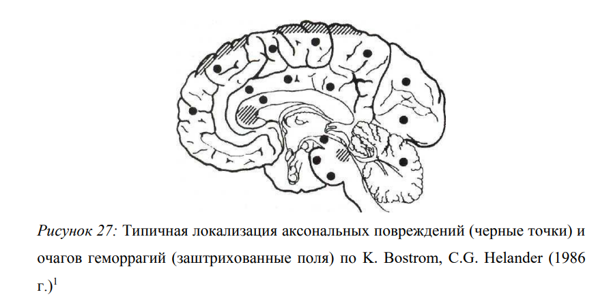
Отек головного мозга является основополагающей ответной реакцией на повреждающее воздействие. Увеличение содержания жидкости в ткани головного мозга, как во внутри-, так и внеклеточном пространствах, является основным признаком отека головного мозга. Различают четыре основных типа отека: вазогенный, цитотоксический, интерстициальный, смешанный. Вазогенный отек наблюдается в случае нарушения проницаемости гемато-энцефалического барьера, при этом коллоидные компоненты плазмы крови выходят во внеклеточную жидкость, что ведет к повышению коллоидноосмотического давления межклеточной жидкости и перемещению воды из внутрисосудистого сектора во внеклеточный. Цитотоксический отек является следствием гипоксии головного мозга. При данном случае происходит нарушение функции клеточных мембран и электролитного гомеостаза с последующим ростом количества активных компонентов во внутриклеточном пространстве и накоплением воды в клетке.

Клиническая картина СГМ.

Большинство пациентов при поступлении жалуются на головную боль, тошноту, головокружение. Практически у всех больных в остром периоде СГМ отмечается астенический синдром, проявляющийся в снижении работоспособности, внимания, памяти, повышенной утомляемости.
Необходимо отметить, что в отношении СГМ имеется довольно выраженная гипердиагностика, так как большую часть информации для построения диагноза врач получает из жалоб и анамнеза пациента. В этой связи существуют некоторые кардинальные признаки, позволяющие более обоснованно выставлять диагноз СГМ:

- Кратковременная утрата сознания (секунды-минуты).
В настоящее время с современных позиций нейротравматологии черепно-мозговой травмы без потери сознания не бывает.
Однако факт потери сознания, в силу его кратковременности может амнезироваться (конградная амнезия) и быть установлен только со слов сопровождающих, что нужно учитывать и в некоторых случаях при наличии других симптомов сотрясения, возможно выставить диагноз сотрясения головного мозга без факта потери сознания.
- Ретроградная амнезия. Больные могут амнезировать события непосредственно предшествующие травме (но, как правило, не более чем 1-2 часа предшествующих травме).
- Однократная рвота. Встречается у каждого третьего с диагнозом СГМ.
Многократная рвота не характерна для диагноза СГМ и требует более внимательного осмотра и дообследования пациента.

Неврологическая симптоматика при СГМ полиморфна, нестойка и наиболее выражена в первые часы-дни после травмы.
Объективно при неврологическом осмотре может быть выявлена преходящая неврологическая симптоматика: снижение реакций зрачков на свет, мелкоразмашистый нистагм, высокие рефлексы, анизорефлексия, недостаточность VII и XII пар, расстройства координации.
Не менее редко отмечаются симптомы вегетативной дисфункции. К ним можно отнести тахи/брадикардию, артериальную гипер/гипотензию, гипергидроз.
При этом стоит помнить о том, что тахикардия, гипертензия и гипергидроз могут являться не только признаками вегетативной дисфункции при ЧМТ, но и быть стрессовым ответом организма на психотравмирующую ситуацию (ДТП, криминальная травма и т.п.). Таким образом, клиническая картина у больного с СГМ, находящегося в ясном сознании, во многом может определяться так называемым «ситуационным неврозом».
В настоящее время доказано, что больные с сотрясением головного мозга могут лечиться в амбулаторных условиях под наблюдением невролога. При соблюдении рекомендаций все жалобы проходят (или значительно регрессируют) к 3-4 суткам после травмы. При этом астенические явления могут сохраняться несколько дольше.
Однако для того, чтобы направить пациента с диагнозом СГМ на амбулаторное лечение необходимо выполнить ряд условий:

- Тщательный первичный неврологический осмотр, исключающий очаговую и менингеальную симптоматику.
- Обязательное нейровизуальное (компьютерная томография!) подтверждение отсутствия травматических повреждений головного мозга и костей черепа.
При наличии клинической картины сотрясения головного мозга и отсутствии КТ или МРТ, необходимо выполнить рентгенографию черепа в 2-х проекциях и Эхо-ЭГ.
При наличии выраженной клиники сотрясения головного мозга и данных только рентгенографии (без Эхо-ЭГ) – может быть рекомендована госпитализация в стационар на 1-2 дня для динамического наблюдения.
Критерии, исключающие сотрясение головного мозга
- Стойкая очаговая симптоматика: нарушение речи, парезы ЧМН, парезы/параличи и нарушение чувствительности конечностей
- Снижение уровня бодрствования до оглушения-сопора
- Переломы костей свода и основания черепа
- Назо/отоликворея
- Контузионные очаги головного мозга по данным КТ или МРТ.
- Травматическое субарахноидальное кровоизлияние.

Ушиб головного мозга.
Ушиб головного мозга (УГМ) – вид черепно-мозговой травмы, при котором имеются макроскопические травматические изменения головного мозга и костей черепа (рис.2).
Обязательным критерием ушиба головного мозга является выявление по данным дополнительных методов обследования (рентгенография черепа, КТ, МРТ) макроскопических структурных изменений - переломы костей черепа, травматическое САК, контузионные очаги.

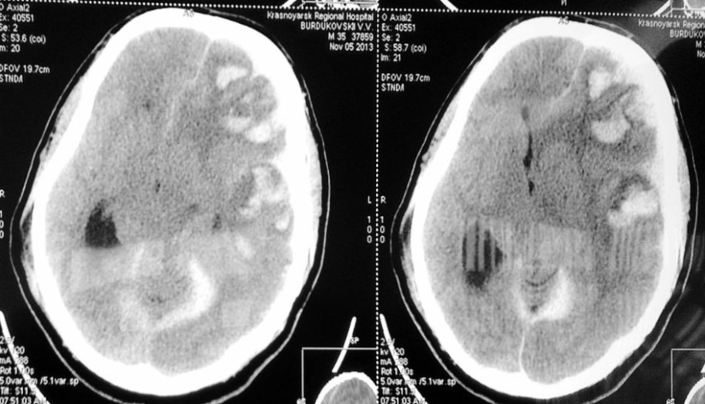
Рис.2. МСКТ головного мозга больного с множественными контузионными очагами и травматическим САК.

Ушиб головного мозга может быть как при закрытой, так и при открытой (проникающей или непроникающей) черепно-мозговой травме.
Выделяют 3 степени тяжести ушибов головного мозга: лёгкие, средней степени и тяжёлые УГМ (табл.6)

Таблица 6
Степень тяжести  УГМ | Клиническая картина | Данные дополнительных методов обследования
УГМ лёгкой степени | Утрата сознания – минуты.  В неврологическом статусе: Ретроградная амнезия, головная боль, рвота. Может определяться вялость фотореакций, слабость конвергенции, недоведение глазного яблока кнаружи, горизонтальный нистагм, анизорефлексия, лёгкий преходящий парез (обычно выявляемый симптомом Барре), при наличии травматического САК – менингеальная симптоматика. | По данным рентгенографии:  может быть перелом свода черепа.  При люмбальной пункции: при травматическом САК – кровь в ликворе.  По данным МСКТ:  могут быть контузионные очаги в виде участков пониженной плотности.
УГМ средней  степени | Утрата сознания – от нескольких минут до нескольких часов. После чего уровень бодрствования остаётся сниженным на уровне оглушения-сопора.  В неврологическом статусе: выраженная общемозговая симптоматика в виде сильной головной боли, многократной рвоты. Выраженные анте и ретроградная амнезии. Возможны психические нарушения.  В зависимости от поражённых мозговых структур могут наблюдаться различной степени парезы, нарушения речи. При наличии травматического САК – менингеальная симптоматика. | По данным рентгенографии:  могут быть переломы свода и/или основания черепа.  При люмбальной пункции: при травматическом САК – кровь в ликворе.  По данным МСКТ: контузионные очаги, как правило, с геморрагическим компонентом.
УГМ  тяжёлой  степени | Утрата сознания – от нескольких часов до нескольких суток. Сознание может не восстановиться и больные остаются в коме, либо выходят на уровень сопора.  В неврологическом статусе: на первый план могут выходит стволовая симптоматика - плавающие движения глазных яблок, разностояние глазных яблок по вертикали, фотореакции угнетены. Наблюдаются двусторонние стопные патологические рефлексы, иногда развивается горметония. Часто появляются нарушения витальных функций, требующих коррекции. | По данным рентгенографии:  могут быть переломы свода и/или основания черепа.  Люмбальная пункция при УГМ тяжёлой степени противопоказана!!!(высокий риск вклинения)  По данным МСКТ: контузионные очаги с геморрагическим компонентом, перифокальным отёком, наличием срединной и аксиальной дислокации.

Тяжесть клинического состояния пациентов с ушибом головного мозга определяется не только его объёмом, но и локализацией. Так, полюсно-базальный ушиб лобной доли может сопровождаться только общемозговой симптоматикой, в то время как ушиб ствола головного мозга может вызвать первично крайне тяжёлое состояние пациента с нарушением жизнеобеспечивающих функций (дыхание, кровообращение) и расстройством сознания различной степени.
По данным КТ В.В. Лебедевым и В.В. Крыловым (2001) предложена классификация ушибов головного мозга:
- мелкоочаговый корковый или подкорковой локализации, объём которого не превышает 30мл³;
- ограниченный очаг ушиба корково-подкорковой локализации, объёмом от 30мл³ до 50мл³;
- распространённый очаг ушиба мозга, захватывающий кору и подкорковые образования, объёмом более 50мл³;
- множественные очаги ушиба мозга, располагающиеся с одной стороны или над обоими полушариями головного мозга, различной степени распространённости и объёма;
- ушибы мозжечка;
- ушибы ствола мозга;
- травматическое САК;
- диффузное аксональное повреждение.

Принципы лечения УГМ без сдавления
Базовые принципы интенсивной терапии УГМ тяжёлой степени: 1. Нормализация дыхания и респираторная поддержка 2. Коррекция гемодинамики и инфузионная терапия 3. Диагностика и коррекция внутричерепной гипертензии 4. Улучшение микроциркуляции и кровообращения мозга 5. Нейропротекция. 6. Профилактика инфекционных осложнений.
В связи с тем, что контузионный очаг представляет собой не статичный участок повреждённого мозга, а динамичный патологический процесс, имеющий прогрессию во времени с возможным распространением деструкции мозговой ткани на окружающие структуры мозга (области с редуцированным перифокальным кровотоком), одной из важнейших задач терапии при тяжелой ЧМТ является профилактика и лечение вторичных повреждений головного мозга, в том числе вторичной ишемии мозга. Важнейшая роль при этом отводится нейропротекции, которая уменьшает действие вторичных повреждающих факторов и предотвращает гибель нервных клеток.

Хирургическая тактика при контузионных очагах и травматических внутримозговых гематомах

Концепция, согласно которой большинство контузионных очагов требуют хирургического лечения (удаление контузионного очага в пределах здоровых тканей) далеко в прошлом, тем не менее, в некоторых случаях, нейрохирургическое вмешательство может быть не только оправданным, но и жизнеспасающим.
Так, при прогредиентном течении контузионного очага, вызывающего выраженную дислокацию мозговых структур и резкое повышение ВЧД, возможно хирургическое лечение в виде:
- удаление контузионного очага
- декомпрессионная трепанация черепа
- декомпрессионная трепанация черепа с удалением контузионного очага
Показанием к декомпрессионной трепанации черепа у пациентов с тяжёлой черепно-мозговой травмой является:
- Множественные контузионные очаги в одном полушарии, вызывающие поперечную дислокацию более 5 мм или аксиальную дислокацию (задавленность охватывающей цистерны),
- исходно тяжёлое, либо прогрессивно ухудшающееся состояние пациента
- по данным инвазивного измерения ВЧД (если проводилось), показатели выше 25 мм.рт.ст.

В тех случаях, когда имеется диффузное травматическое поражение обеих долей головного мозга у пациентов в стадии умеренной клинической декомпенсации, может быть выполнена двусторонняя декомпрессивная трепанация черепа.
При выполнении декомпрессии таким пациентам, после вскрытия твёрдой мозговой оболочки (вскрытие и пластика ТМО при декомпрессии обязательны!) конвекситально расположенные контузионные очаги могут кровоточить. В таких ситуациях нужно попробовать остановить кровотечение местными гемостатиками, прикрыв их ватником и оставив так на некоторое время, пока выкраивается аутолоскут для пластики ТМО. Коагулировать кровоточащий контузионный очаг часто малоэффективно и может вызвать только усиление кровотечения, тогда для остановки кровотечения придётся удалять весь патологический очаг, что может привести к углублению неврологического дефицита.
Распространенный контузионный очаг, объёмом более 50мл (за счёт гипер и гиподенсных зон), вызывающий дислокацию срединных структур более 5 мм или аксиальную дислокацию (деформацию охватывающей цистерны), у пациента в тяжёлом (сопор-кома), либо прогрессивно ухудшающемся состоянии, требует хирургического лечения.
Стоит отметить, что, при наличии контузионных очагов вызывающих дислокацию в пределах 5-7мм и клинически компенсированном состоянии пациента, следует начинать лечение с консервативной терапии и только при ухудшении состояния решать вопрос о хирургических методах лечения. При этом не следует дожидаться стадии грубой клинической декомпенсации (с ярко выраженной стволовой дисфункцией), когда хирургическое вмешательство становится бесперспективным.
Контузионные очаги IV типа по классификации В.Н. Корниенко, по сути - травматические внутримозговые гематомы, требуют более агрессивной тактики в плане хирургии. Стоит помнить о том, что на степень поперечной и аксиальной дислокации при наличии травматической внутримозговой гематомы влияет не только её гиперденсная часть (кровь), но в не меньшей степени и сопутствующий перифокальный отёк и ишемия (гиподенсная часть), нарастающие ко 2-3 дню после травмы, поэтому стоит учитывать весь объём патологического очага (за счет гипер и гиподенсной зон).
При запуске патогенетических процессов в контузионнгом очаге возможно увеличение не только гиподенсной зоны (перифокальные отёк-ишемия), но и гиперденсной зоны - вторичных кровоизлияний, как за счёт диапедеза, так и кровотечения при деструкции стенки сосуда, что приведёт к увеличению патологического очага, степени дислокации и ухудшит клиническое состояние пациента.

При хирургическом удаления контузионных очагов и травматических внутримозговых гематом, хирург должен помнить о том, что он будет работать в условиях травматического страдания всего головного мозга и операция должна проводиться с минимальной дополнительной травмой. Это предусматривает минимальное использование шпателей на отёчном и кровоточащем мозге, обязательное использование операционной оптики, бережное отношение к мозговым сосудам (без хаотичной коагуляции!). В некоторых случаях, возможно использовать нейронавигацию, для наименее травматичного, в том числе внепроекционого доступа к травматической внутримозговой гематоме.
Стоит отметить, что все операции по удалению контузионных очагов и травматических внутримозговых гематом должны выполняться только нейрохирургами в травмцентрах 1-2 уровня.

